山东省高等学校国家级大学生创新创业训练计划项目
季度检查报告
学 校 |  | 山东青年政治学院 |  |  | 项目编号
项目名称 |  | 智能伴学书桌
项目负责人 |  | 梁宇
项目级别 |  | 校级
一、项目进展情况及取得成果（按照项目研究工作计划逐一对照填写）
项目进展情况 |  | （ ）按计划进行、（ ）进度提前、（ ）进度滞后
主要研究阶段  (起止时间) |  | 研究内容 |  |  |  |  |  |  |  | 完成情况
2021年9月-12月 |  | 主要完成语音识别和语音交流 |  |  |  |  |  |  |  | 完成
项目研究成果（已取得的成果）
序号 | 项目成果名称 |  |  |  |  |  |  |  |  | 成果形式
1 | 语音识别接口在树莓派的应用 |  |  |  |  |  |  |  |  | 产品
2
二、项目季度报告（项目执行的进展情况，取得了哪些成绩，是否达到预期效果，以及在项目的开展过程中还存在哪些问题。）
项目过程：
这次在树莓派上实现语音识别控制家里的设备(插座,灯等等)的研究,第一反应这种功能很难自己单独写库实现，然后我到百度找讯飞的解决方案,结果讯飞收回的arm平台开放的sdk,需要申请,有网友放出之前开放出来的sdk库,但是仍然收每天识别次数的限制,转而研究一下百度的语音识别接口，百度语音开放平台号称永久免费,我需要去注册账号,在平台上创建应用，不用下载sdk什么的,这里使用语音识别REST API ,只需要拿到API KEY、Secret KEY。在平台上创建应用,如下：
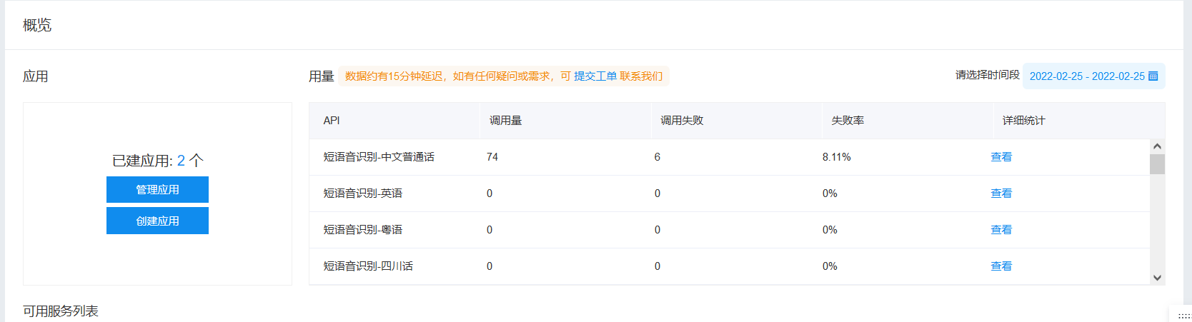
然后我也获取了相关API key和Secret，虽说是免费的，但调用成功率毕竟在那摆着，识别成功率虽然不高，但正常的普通话都可识别出来。
首先出现问题的地方在麦克风识别上，由于树莓派上没有外接音响与麦克风设备，导致音频无法识别；我首先想到的是到网上随便买一个麦克风，但我不确定买回来后麦克风会不会被识别，于是去百度查了又查，我顺便试了试家里的稍微大点的麦克风和音响，结果在意料之内，音频里发出低弱的电流声，但麦克风并无动静。后来我发现，这其中出现了两个问题，麦克风因为与设备不匹配，需要安装特殊驱动，他不像windows那样可以安装驱动大师自动检测，我并不知道驱动到底如何安装；是否需要插拔TF卡，以及驱动的占用大小，毕竟树莓派是一款主打低功耗的产品。第二个问题树莓派供电的问题，当我将麦克风与音响全部安装到上面时，树莓派无法开机，并且屏幕右上角出现黄色闪电标识，这一定是电压过低或不匹配引发的问题，我在考虑是否加大电源或是换一款麦克风，就这样，我在淘宝上发现了好东西：
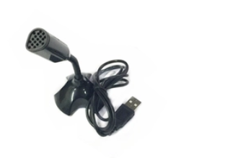
树莓派专用麦克风，他是一款免驱动麦克风，占用功率低，并且识别准确。另外我又买来一款小型音响，同样具有功耗低的特点。
树莓派正常启动后，关于麦克风的问题频频出现：比如读取声音的频率时，可选择的范围为16000Hz-48000Hz，但根据我的测试：这款麦克风仅能识别16000和9600Hz的频率，对于其他的频率范围识别，总是报错3302超时错误，
以前一直不知道怎么解决这个问题。这两天忽然看到有个开源的的好项目—snowboy 它能够一直离线的监控后台 起到语音唤醒的作用。于是便查相关资料。
先是按照官网给的教程做了一遍。
安装pyaudio模块过程出现错误 fatal error: portaudio.h: 没有那个文件或目录
解决办法:sudo apt-get install python-pyaudio python3-pyaudio安装
由于raspberry 8.0 图形界面设置默认声卡有BUG 就只能手动去改~/.asoundrc文件。可是我找了老半天也没有找到这个文件，为什么？因为这个文件需要手动自己去创建。而网上没有任何一篇文章提到这一点。坑了我特别久（在/home/pi目录下创建一个名为.asoundrc文件 然后把下面的复制进去 我这边是插了一个usb麦克风的。
PyAudio出现[Errno -9985] Device unavailable。
因为snowboy用的录音软件是pyaduio 而且采样率是16K。所以也报出了IOError: [Errno Invalid sample rate] -9997的错误，现在我又可以用snowboy和pyaudio去录音了。

三、经费使用明细情况
项目获批总经费： 元 |  |  |  | 已使用项目研究经费： 元
 |  |  |  | 已报销金额： 元 |  |  |  | 未报销金额： 元
项目经费开支情况
名目 |  |  | 用途 |  |  | 金额 |  |  |  |  | 备注
论文版面费
专利申请费
调研、差旅费
打印、复印费
资料费
试剂等耗材费
元器件、软硬件测试、小型硬件购置费
其它
四、项目后期具体工作计划
本阶段的任务主要是对语音识别的研究，包括如何选型和一些bug调试，总体来说算成功了。下一阶段主要完成对语音对话的研究与各小型模块的研究与组合设计。
五、指导教师意见：（包括项目的组织实施、进度、预期效果、经费使用等情况）

指导教师签字：
年 月 日
六、学校审核意见：  年 月 日 |  |  |  |  | 季度检查结果类别  （请在对应结果中打“√”）
 |  |  |  |  | 通过
 |  |  |  |  | 限期整改
 |  |  |  |  | 不合格

